Karl-Franzens-Universität Graz
Institut für Slawistik

Hrvatski tiskani rječnici od 1595. do 1919. godine
(Digitalizacija rječničke baštine)
Prof. dr. sc. Damir Boras

Sveučilište u Zagrebu, Filozofski fakultet
Prodekan za znanost i međunarodnu suradnju

Filozofski fakultet, Odsjek za informacijske znanosti
Predstojnik Katedre za leksikografiju i enciklopedistiku

Leksikografski zavod Miroslav Krleža, Zagreb
Pomoćnik ravnatelja za informatizaciju i znanstvenu suradnju

Graz, 16. lipnja 2008.

Prethodni (dovršeni) znanstveni projekti:
- Hrvatska rječnička baština i prikaz rječničkoga znanja
Glavni istraživač: Prof. dr. sc. Damir Boras, Filozofski fakultet
Ministarstvo prosvjete, obrazovanja i športa Republike Hrvatske, 2002 - 2006
(Znanstvenoistraživački projekt 130464).
- Croatian dictionary heritage and dictionary knowledge presentation
Glavni istraživač: Prof. dr. sc. Damir Boras, Leksikografski zavod Miroslav Krleža
UNESCO, 2003-2005

Projekti u tijeku:
- Hrvatska rječnička baština i hrvatski europski identitet
Glavni istraživač: Prof. dr. sc. Damir Boras, Filozofski fakultet
Ministarstvo prosvjete, obrazovanja i športa Republike Hrvatske (2007-2011)
  - u okviru znanstvenog programa (voditelj D. Boras)
"Izvori za hrvatsku baštinu i hrvatski europski identitet

Predloženi međunarodni projekti:
Hrvatska leksička baština kroz stoljeća, Zagreb
Glavni istraživač: Prof. dr. sc. Damir Boras, Leksikografski zavod Miroslav Krleža
UNESCO

Sažetak projekta Hrvatska rječnička baština i prikaz rječničkoga znanja:

- Od prijelaza sa 16. na 17. stoljeće u Hrvatskoj se počinju objavljivati brojni rječnici - počevši od Fausta Vrančića, Jakova Mikalje, Jurja Habdelića, Ardelija Della Belle, Ivana Bjelostjenca, Andrije Jambrešića, Joakima Stullija i drugih sve do danas koji predstavljaju neprocjenljivu hrvatsku rječničku baštinu.
- Do kraja prvog svjetskog rata objavljeno je preko 300 rječnika
- Iako su se mnogi koristili tom građom, nijedan od tih starijih rječnika nije bio strojno obrađen i nije u potpunosti analizirana njihova struktura, a nije bilo ni pretisaka za sve.

Cilj projekta
  - bibliografski popisati i opisati poznatu hrvatsku rječničku baštinu od prvih početaka do početka 20. stoljeća te odabranih rječnika iz kasnijega razdoblja
  - istražiti postoje li do danas nepoznati hrvatski rječnici u tom razdoblju
  - ispitati recepciju pojedinih rječnika
  - izraditi strojnu bazu tekstova najvažnijih hrvatskih dvojezičnih i višejezičnih rječnika počevši od najstarijih i na taj način omogućiti
    - sveobuhvatnu rječničku, jezičnu, gramatičku analizu
    - razne terminološke analize rječničkih tekstova
    - usporednu i temporalnu analizu između pojedinih rječnika
  - istražiti struktura rječničkoga znanja sadržanoga u tim rječnicima
  - znanstvenom analizom utvrditi načela strojne pripreme rječnika
    - digitalizacije (slike)
    - upisa (teksta)
    - transkripcije
    - prijevoda na današnji hrvatski jezik itd.
  - utvrditi načela prikaza znanja sadržanoga u tim rječnicima kako bi se omogućila daljnja usporedna istraživanja ne samo sa suvremenim nego i s današnjim rječnicima.

Sažetak projekta Hrvatska rječnička baština i hrvatski europski identitet:

- Od 1595 g. kad je objavljen prvi tiskani hrvatski rječnik Fausta Vrančića pa do početka 20. st. u Hrvatskoj je objavljeno preko 300 različitih jednojezičnih, dvojezičnih, višejezičnih, enciklopedijskih, tehničkih, vojnih i drugih rječnika koji predstavljaju neprocjenljivu hrvatsku rječničku baštinu od kojih je većina nedostupna za javnu upotrebu, a samo je ograničen broj tih rječnika strojno obrađen u znanstvenom projektu 130464 "Hrvatska rječnička baština i prikaz rječničkoga znanja" istog glavnog istraživača prof. dr. Damira Borasa (2002-2005) na koji se ovaj projekt nastavlja i čiji su rezultati djelomično objavljeni na "Portalu hrvatske rječničke baštine".
- Do kraja prvog svjetskog rata objavljeno je preko 300 rječnika
- Iako su se mnogi koristili tom građom, nijedan od tih starijih rječnika nije bio strojno obrađen i nije u potpunosti analizirana njihova struktura, a nije bilo ni pretisaka za sve.

Cilj projekta
- Nastavljajući se na dosadašnji rad cilj je dodatno istražiti hrvatsku rječničku baštinu proširivši istraživanje do 1945. god. Taj iznenađujuće velik broj rječnika objavljen u velikom broju europskih gradova (u prvim stoljećima uglavnom izvan hrvatskih prostora) potvrđuje pretpostavku da su Hrvatska i hrvatski jezik (u svim tadašnjim nazivima i idiomima) bili prisutni u Europi, da su bili neodvojivi dio europskog identiteta te da su svojim sadržajem povratno utjecali na svijest o hrvatskom identitetu u Europi.
- Dodatno ispitati recepcija tih rječnika u nas i u Europi, utvrditi razlozi njihova objavljivanja, dopuniti izrađena bibliografija te dalje popunjavati postojeća digitalna baza slika i tekstova najvažnijih hrvatskih starih dvojezičnih i višejezičnih rječnika te razvijati računalne metode za dodatnu rječničku, jezičnu, gramatičku, terminološku analizu rječničkih tekstova, te usporednu i temporalnu analizu između pojedinih rječnika. Istražila bi se i struktura rječničkoga znanja sadržanoga u njima s posebnim naglaskom na stručnu terminologiju te razvili strojni sustavi koji bi omogućili takvu analizu za hrvatski jezik.
- I dalje na znanstveno utemeljenim načelima prezentirala tekstualna i slikovna baza izvornih hrvatskih rječničkih tekstova i njihov europski identitet.

Značenje obaju projekata

- Značenje projekta u znanstvenom i kulturnom kontekstu je:
  - (1) pokazuje da Hrvatska ni na području leksikografije nije nimalo zaostajala za kulturnom Europom
  - (2) među prvima u svijetu utvrđuje načela strojne pripreme starije (pa i suvremene) leksikografske građe
  - (3) znanstvenoj publici (ne samo domaćoj) s područja leksikografije, enciklopedike, leksikologije, lingvistike, kroatologije i ostalih znanosti (na primjer medicine - terminološka istraživanja) pruža ne samo rezultate sveobuhvatne znanstvene analize obrađenih rječničkih tekstova, nego i pomagalo i korpus za raznolika buduća istraživanja.

Bibliografija

- Izvori
  - Branko Franolić, A bibliography of Croatian dictionaries, Paris, Nouvelles Editions Latines, 1985 (633 referenci)
  - Leksikografija. U: Enciklopedija Jugoslavije, Jugoslavenski leksikografski zavod, Zagreb, 1964 (561 referenca)
  - Ivan Kukuljević Sakcinski, ed. Bibliografia Jugoslavenska, knjiga prva, Bibliografia Hrvatska Brzotiskom Dragutina Albrechta, Zagreb, 1860. (nađeno 10 novih referenci)
  - Ivan Kukuljević Sakcinski, ed.. Bibliografia Hrvatska, dodatak k prvome dielu Tiskom i nakladom Antuna Jakića, Zagreb, 1863.
  - Vlastita istraživanja (80 referenci - 54 do 1919. godine)
  - Danko Šipka, A Bibliography of Serbo-Croatian Dictionaries: Serbian, Croatian, and Bosnian Muslim, Dunwoody Press, Virginia, 2000 (istraživanje u tijeku)

- Hrvatski ili srpski
  - (hrvatski, hrvatski ili srpski, hrvatskosrpski, srpskohrvatski, hrvatsko-srpski, srpsko-hrvatski) 788 - referenci
  - srpski - 131 referenca

Načela strojne pripreme rječnika
- digitalizacija (slike)
  - digitalizacija u boji (24 - 48 bita)
  - rezolucija oko 400 dpi
  - nekomprimirano / komprimirano
- upis (teksta)
  - doslovan prijepis teksta (font)
  - prema stranicama
  - prema recima
- transkripcija
  - jednoznačna transliteracija (primjer Vrančić)
  - doslovna automatsko preobličavanje na modernu grafiju
  - ručna prilagodba na suvremeni pravopis
- prijevod natuknica (prema potrebi) na današnji hrvatski jezik

Neki statistički podaci

Broj izdanih rječnika po stoljećima (do godine 1919)

Broj izdanih rječnika po stoljećima (Do godine 2005)

Višejezičnost
Jednojezični
rječnici
Dvojezični
rječnici
Višejezični
rječnici
Do godine 1919
Do godine 2005
346
439
156
85
178
78
0
50
100
150
200
250
300
350
400
450

Izdanja prema broju sadržanih jezika

101
208
48
18
5
7
10
0
50
100
150
200
250
1
2
3
4
5
6
7 i više

Broj jezika u izdanjima (do godine 1919)

Broj jezika | Broj rječnika
1 | 101
2 | 208
3 | 48
4 | 18
5 | 5
6 | 7
7 | 1
9 | 1
17 | 1
29 | 3
200 | 3
445 | 1

Mjesta izdanja (do godine 1919)

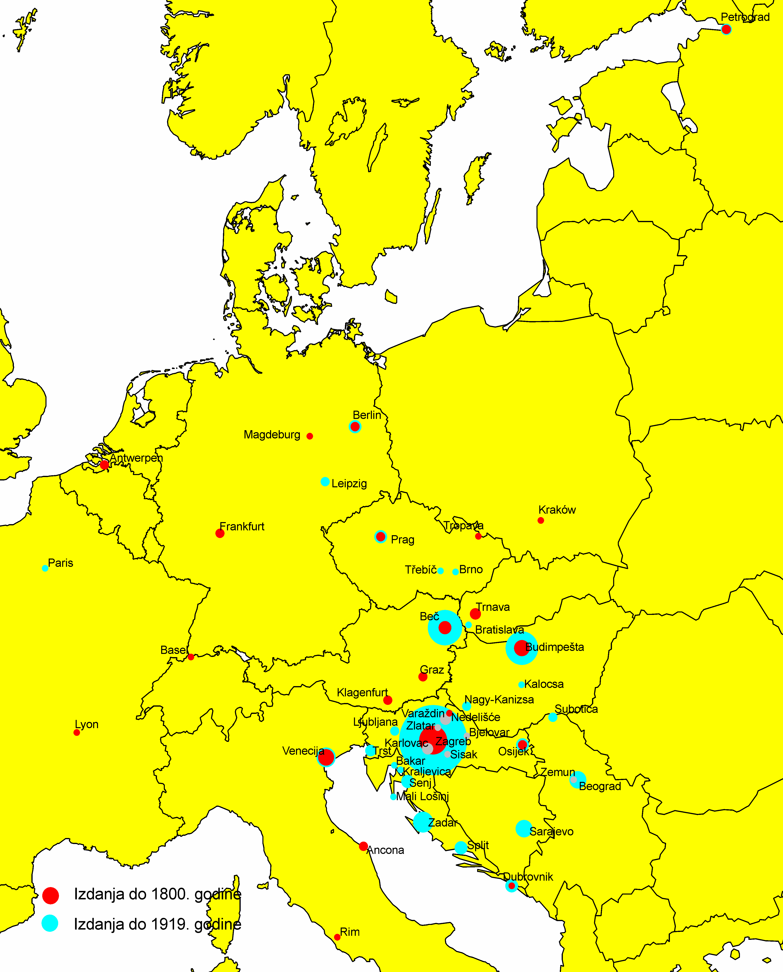

Jezici (do godine 2005)

Osnovni jezik | Broj izdanja
Hrvatski | 474
Njemački | 127
Talijanski | 68
Latinski | 66
Engleski | 63
Francuski | 42
Srpski | 36
Srpskohrvatski | 33
Mađarski | 28
Ruski | 25
Turski | 20
Češki | 17
Slovenski | 16
Esperanto | 13
Grčki (moderni i klasični) | 12
Poljski | 7
Albanski | 5
Španjolski | 5
Bugarski | 3
Rumunjski | 3
Arapski | 2
Hrvatskosrpski | 2
Srpsko-Hrvatski | 2
Slovački | 2
Kineski | 1
Hrvatski ili srpski | 1
Hebrejski | 1
Makedonski | 1
Crnogorski | 1
Starocrkvenoslavenski | 1
Romski | 1
Srpski (Lužički) - Sorbian | 1
Švedski | 1
Ukrajinski | 1
Volapük - Spelin | 1

Jezici do godine 1919

Osnovni jezik | Broj izdanja
Hrvatski | 150
Njemački | 65
Latinski | 45
Talijanski | 28
Srpski | 23
Francuski | 16
Mađarski | 12
Turski | 12
Engleski | 10
Grčki (moderni i klasični) | 8
Ruski | 7
Slovenski | 7
Češki | 6
Poljski | 2
Srpskohrvatski | 2
Albanski | 1
Hrvatski ili Srpski | 1
Esperanto | 1
Volapük - Spelin | 1

Imena hrvatskoga jezika na latinskom jeziku od 16 do 18. stoljeća

Imena na latinskom jeziku pod kojima se hrvatski jezik pojavljivo u rječnicima od 16. do 18. stoljeća bila su:

- Lingua Dalmatica,
- Lingua Illyrica
- Lingua Slavonica
- Lingua Croatica

Naslovi nekih rječnika objavljivanih od 16. do 18. stoljeća

1595, Faustus Verantius, Dictionarium quinque nobilissimarum Europae linguarum Latinae, Italicae, Germanicae, Dalmaticae et Ungaricae
1605, Lodereckerus, Petrus, Dictionarium septem diversarum linguarum, videlicet Latinae, Italicae, Dalmaticae, Bohemicae, Polonicae & Ungaricae, una cum cujuslibet linguae Registro sive Repertorio
1649, Micaglia, Jacobus.Thesaurus linguae Illyricae sive Dictionarium Illyricum in quo verba Illyrica Italice, et Latine redduntur, Romae
1670, Habdelich, Juraj, Dictionar ili Réchi Szlovenske zvexega ukup zebrane, u red postaulyene, i Diachkemi zlahkotene trudom Jurja Habdelicha, masnika Tovarustva Jesusevoga, na pomoch napredka u diachkom navuku skolneh mladenczeu horvatszkoga i szlovenszkoga naroda.
1738, Jambrešić, Andrija, Index vocum croaticarum et germanicarum cum brevi introductione ad linguam croaticam
1740, Belloszténëcz, Joannis, Gazophylacium seu latino-illyricorum onomatum aerarium (written in 1670)

Značenje naziva Hrvat - Hrvatska u samim rječnicima

- 1605, Rječnik Petra Lodereckera (Petrus Lodereckerus) koji se od rječnika Fausta Vrančića (Faustusa Verantius) razlikuje u samo 18 riječi, te koji sadrži:

Latine Italice Dalmatice Bohemice Polonice Germanice Hungarice
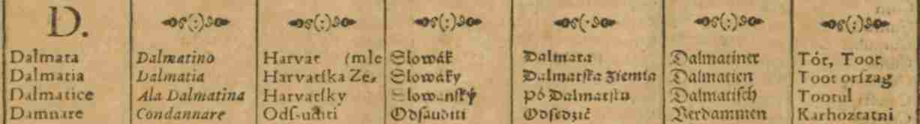

LATINE' | ITALICE' | DALMATICE' | BOHEMICE' | POLONICE' | GERMANICE' | VNGARICE'
Dalmata | Dalmatino | Harvat | Slowák | Dalmata | Dalmatiner | Tót, Toot
Dalmatia | Dalmatia | Harvatſka Zemle | Slowáky | Dalmatſka Ziemia | Dalmatien | Toot orſzag
Dalmatice | Ala Dalmatina | Harvatſky | Slowanſký | Pó Dalmatiſku | Dalmatiſch | Tootul

- 1649, Rječnik Jakova Mikalje (Jacobus Micaglia – Thesaurus linguae Illyricae)

stranica 129:

hervat: Hrrivat (Croata) Illyri-
cus, ci. Croata, æ.
H I
hervatia Hrrivatia зémglja (Croa-
tia) Illyris, dis, Illyricum, ci
Croatia, æ.

stranica 134
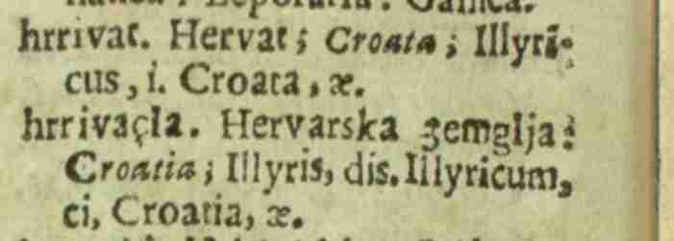
hrrivat. Hervat; Croata; Illyri-
cus, i. Croata, æ.
hrrivaçia. Hervarska зemglja:
Croatia; Illyris, dis. Illyricum,
ci, Croatia, æ.

Publicirani rezultati projekata
(2003 - 2008)

- Četrdeset publiciranih znanstvenih (od toga tri knjige)radova i nekoliko u pripremi
- Pet obranjenih doktorskih disertacija
- Tri obranjena magistarska rada
- Više od OSAMDESET diplomskih radova na Filozofskom fakultetu i na Tehničkom veleučilištu u Zagrebu koji se odnose na Hrvatsku rječničku baštinu
- Tri Rektorove nagrade na Sveučilištu u Zagrebu, studentima koji su svoje radove pripremili u okviru projekta
- Dio digitaliziranih rječnika dostupan u skladu s načelima projekta na portalu hrvatske rječničke baštine:
http://crodip.ffzg.hr/

PRIKAZ NAJVAŽNIJIH DIGITALIZIRANIH RJEČNIKA

Faustus Verantius
(Faust Vrančić)

Dictionarium quinque nobilissimarum Europae linguarum
Latinae, Italicae, Germanicae, Dalmaticae et Ungaricae
cum vocabulis Dalmaticis quae Ungari sibi usurparunt
Venecija, 1595

Najstariji hrvatski tiskani rječnik "Rječnik pet najuglednijih europskih jezika" koji je objavio Faust Vrančić (Faustus Verantius) u Veneciji, 1595. je višejezični rječnik koji sadrži latinski, talijanski, njemački, hrvatski (dalmatinski) i mađarski jezik s 5411 natuknica (sa šest stranica predgovora i 128 stranica u malom formatu).
Potpuno je digitaliziran, pretvoren u bazu podataka s potpunim tekstom i dodatnim podacima (kategorizacija riječi, transkripcija na današnji pravopis, prijevod na današnji hrvaski jezik, transkripcija latinskog stupca na današnji pravopis itd.)

Jacobus Micaglia
(Jakov Mikalja)

Blago jezika slovinskoga ili Slovnik
u Komu izgovarajuse rjeci slovinske Latinski, i Diacki
(Thesaurus linguae Illyricae sive Dictionarium Illyricum
in quo verba Illyrica Italice, et Latine redduntur)

Rome, 1649-1651

Prvi rječnik s početnim hrvatskim stupcem (ako se izuzme Lodereckerov hrvatski indeks) je trojezični hrvatsko-talijansko-latinski rječnik Blago jezika slovinskoga illi slovnik (Thesaurus of the Croatian language or the Dictionary) koji je objavio talijan Jakov Mikalja (Jacobi Micalia) u Lorettu i Anconi 1649-1651. Hrvatski se jezik naziva slovinskim, talijanski jezik latinskim, a latinski dijačkim (diacki). Sastoji se od 16 stranica predgovora i 864 stranice teksta rječnika koje su sve slikovno digitalizirane u visokoj rezoluciji, a također i tekst rječnika (pretražljiv kao baza podataka) osim nekoliko desetaka natuknica koje su u svim dostupnim primjercima rječnika nečitljive ili gotovo nečitljive.

Juraj Habdelich

Dictionar ili Réchi Szlovenske
zvexega ukup zebrane, u red postaulyene, i Diachkemi zlahkotene
trudom Jurja Habdelicha, masnika Tovarustva Jesusevoga, na pomoch napredka u diachkom navuku skolneh mladenczeu horvatszkoga i szlovenszkoga naroda.

Graz, 1670

Hrvatski jezuit i jedan od najpoznatijih hrvatskih pisaca 17. stoljeća koji je pisao kajkavskim dijalektom, Juraj Habdelić, autor je malenoga ali vrlo popularnoga hrvatsko-latinskog dvojezičnog rječnika Dictionar ili Réchi Szlovenſzke objavljenog u Grazu 1670. godine. Naziv Szlovenſzki odnosi se na kajkavski dijalekt, ali autor namjenjuje knjigu i mladeži hrvatskoga i slovenskoga naroda.
Rječnik se sastoji 11326 natuknica, i potpuno je transkribiran i pretvoren u digitalni tekst i odgovarajuću bazu podataka, paralelno s digitalnom bazom fotografija izvornoga teksta.

Joannis Belloszténëcz
(Ivan Belostenec)

Gazophylacium
seu latino-illyricorum onomatum aerarium, selectioribus synonymis, phraseologiis, verborum constructionibus metaphoris, adagiis ... et nunc primum peculiariter lllyriorum commodo apertum
Gazophylacium illyrico-latinum

Zagreb, 1740

Fratar Ivan Belosztenecz napisao je ovaj važni hrvatski enciklopedijski rječnik već 1670, ali je objavljen tek 1740, gotovo pedeset godina nakon njegove smrti. Ovaj veliki rječnik sastoji se od 22 stranice predgovora, 1288 stranica latinsko-hrvatskog dijela i 650 stranica hrvatsko-latinsko dijela, uz 42 stranice dodatka.
Rječnik je potpuno transkribiran u digitalni tekst, paralelno s crno-bijelim digitalnim fotografijama izvornog teksta u standardnoj rezoluciji. Sastoji od 39500 latinsko-hrvatskih natuknica i 20220 hrvatskog latinskih, ne uzimajući u račun predgovor i dodatak.

Ardelio Della Bella

Dizionario Italiano-Latino-Illirico
cui si premettono alcuni avvertimenti per iscrivere e con facilita maggiore leggere le voci illiriche scritte con caratteri italiani, ed anche una breve grammatica per apprendere con proprieta la lingua illirica

Venecija, 1728 i 1785

Leksikograf i profesor teologije, Ardelio della Bella, objavio je u Veneciji 1728 godine veliki talijansko - latinsko - hrvatski rječnik (Dizionario Italiano-Latino-Illirico). Rječnik (prema izdanju iz 1785.) koji se sastoji od 60 stranice sažete hrvatske gramatike i 448 stranica rječničkih natuknica, potpuno je digitalno snimljen u vrlo visokoj rezoluciji, a tekst je u potpunosti digitaliziran i pretvoren u bazu podataka.
U pripremi je i tekstualna digitalizacija prvog izdanja iz 1728.

Ivan Mažuranić i Jakov Užarević

Njemačko-ilirski slovar
(Deutsch-illyrisches Wörterbuch)

Zagreb, 1842

Ovaj vrlo važni njemačko-hrvatski rječnik (Deutsch-illirisches Wörterbuch) objavili su u Zagrebu, 1842, njemačkim ("gotičkim") i latiničkim pismom, I. Mažuranić i J. Užarević sa sveobuhvatnom, i za proučavanje hrvatskog jezika, važnom desnom stranom rječnika, koja je do sada bila praktički nedostupna.
U potponisti je digitalno snimljen u vrlo visokoj rezolucij. Tekst rječnika u potpunosti je transkribiran u digitalni tekst i pretražljivu bazu.
Izvorno njemačko pismo (fraktura) – za njemački stupac rječnika pretvoreno je u latinicu (ali se može po želji prikazivati i fontu fraktura).

Bartol Kašić

Rukopis bez naslova
(Hrvatsko [čakavski] - talijanski rječnik)

Rim, 1599

Iako nepotpisan, postoje čvrsti znanstveni dokazi da je ovaj rukopis u Rimu, oko 1600 godine, napisao hrvatski jezuit Bartul Kašić koji je ovaj rječnik pripravio kao dodatak za učenje hrvatskog jezika za svoju hrvatsku gramatiku, objavljenu 1604. godine ((Institutiones linguae illyricae, Rim 1604.).
Iako je ostao u rukopisu, znanstveno je dokazano da je ovaj rječnik poslužio kao osnova za pripremu većeg hrvatskoga rječnika s lijevom hrvatskom stranom, poznati rječnik "Blago jezika slovinskoga" koji je objavio Jakov Mikalja u Lorettu i Anconi 1649-1651.
Rukopis i 16. stoljeća čuva se u biblioteci Male braće u Dubrovniku, sign. 194.
Tekst je prema objavljenom pretisku u potpunosti digitaliziran i pretvoren u digitalnu pretražljivu bazu podataka, s dodatnom automatskom transliteracijom na današnji hrvatski standardni pravopis.
Tekst sadrži ukupno 3613 natuknica.

Altman, Josip; Stevan Bukl et al.

RJEČNIK
NJEMAČKO-HRVATSKOGA TEHNOLOGIČKOGA NAZIVLJA

ZA UPORABU
INŽINIRA, ARHITEKTA, MEHANIKA, ZEMLJOMJERA, RUDNIČKIH MJERNIKA, GRADITELJA, GRADJ. OBRTNIKA I T. D.

TRUDOM I TROŠKOM KLUBA INŽINIRA I ARHITEKTA
U ZAGREBU

U ZAGREBU
KNJIGOTISKARSKI I LITOGRAFIJSKI ZAVOD C. ALBRECHTA.
1881.

Njemačko - hrvatska tehnička terminologija, 417 stranica, 26467 natuknica. Tekst je u potpunosti digitaliziran, a priređena je i složena baza podataka.

OSTALI MANJI DIGITALIZIRANI RJEČNICI

- Libellus alphabeticus Cùm Nonnullis Cathecheticis addito vocabulario brevi latino, illyrico, germanico (Rerum communiter occurrentium - cum licentia superiorum.), s. l. (probably in Slavonia), 1756. 68 pp.
Rječnik je u potpunosti digitalno snimljen, a tekst u potpunosti pretvoren u digitalni te pretvoren u pretražljivu bazu podataka.
- Mikoč, Jakov Anton, Rĕčnik Rukokretni, Rijeka 1852
U rukopisu, sačuvanom u Zagrebačko Nacionalnoj i sveučilišnoj knjižnici (R. 3403). Rječnik pomorskih termina, talijansko - hrvatski, 80 stranica, s s dva stupca od po 10 redaka na stranici.
Rječnik je u cijelosti pretvoren u digtalnu sliku i digitalni tekst.
- Babić, Božo. Morski riečnik hrvacko-srpski. Usporedjen sa italijanskijem jezikom od jednoga pomorca. Tisk. Appolonia i Kaprina, Trieste, 1870, 17 pp.
Komparativni hrvatsko-talijanski glosar pomorskih (nautičkih) termina. U potpunosti je slikovno i tekstualno digitaliziran i uključen u složenu bazu podataka koja sadrži tri druga pomorska rječnika.
- Babić, Božo. Nazivlje korita i jedrila broda u hrvatskom, njemačkom i talijanskom jeziku. Primorska tiskara, Kraljevica, 1877.
Termini korita i jedrilja broda na hrvatskom, njemačkom i talijanskom. U potpunosti je slikovno i tekstualno digitaliziran i uključen u složenu bazu podataka koja sadrži tri druga pomorska rječnika.
- Babić, Božo. Pomorski rječnik ili Nazivlje za brodarenje po moru. Ivo Hreljanović, Senj, 1901. 59+1 pp.
Talijansko - hrvatsko - njemačka pomorska terminologija. U potpunosti je slikovno i tekstualno digitaliziran i uključen u složenu bazu podataka koja sadrži tri druga pomorska rječnika.
- Broz, Ivan. Hrvatski pravopis (=Croatian Ortography). Nakl. Kr. hrv.-slav.-dalm. zemaljske vlade, Zagreb, 1893. xii + 133 pp.
Hrvatski pravopis koji sadrži i velik pravopisni rječnik u potpunosti je slikovno i tekstualno digitaliziran. Priređena je baza te internetska stranica koja sadrži cjeloviti tekst sa svih 3613 rječničkih natuknica.
- Žepić, Milan. Džepni rječnik latinskoga i hrvatskoga jezika za školsku upotrebu. Vol. II. Lexicon Latino-croaticum. 2 ed, Zagreb, Hartman (St.Kugli), 1913, 371 pp.
Latinsko - hrvatski džepni rječnik za srednje škole. Rječnik je u cijelosti slikovno i tekstualno digitaliziran. Sastoji se od 16208 natuknica.

CROATIAN BIBLIOGRAPHY (1860)

BIBLIOGRAFIA JUGOSLAVENSKA
knjiga prva
BIBLIOGRAFIA HRVATSKA
Dio prvi
Tiskane knjige.
Uredio
Ivan Kukuljević Sakcinski.
(Troškom družtva za jugoslavensku povjestnicu i starine).
U Zagrebu.
Brzotiskom Dragutina Albrechta.
1860.
Prva hrvatska tiskana bibliografija s 2963 bibliografske jedinice (s otprilike 3000 različitih publikacija) sadrži prvu retrospektivnu bibliografiju za period od prvih hrvatskih tiskanih knjiga pa do dana objavljivanja (uključujući i dodatak) 1863. godine. Bila je zamišljena kao prva knjiga opće jugoslavenske bibliografije (sa srpskom, slovenskom i bugarskom bibliografijom) ali Kukuljević nije uspio u svojem naumu.
U potpunosti je digitalno snimljena u vrlo visokoj rezoluciji i pretvorena u digitalni pretražljivi tekst (zadržavajući originalno glagoljsko, ćirilsko i latiničko pismo) te također pretvorena u bibliografsku bazu podataka). Postoji i verzija u kojoj su sva pisma transliterirana na latinicu.

